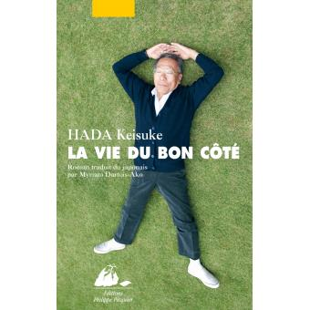**La vie du bon côté**

**Keisuke Hada** (traduit du japonais par Myriam Dartois-Ako)

Philippe Picquier

9782809712858

144 pages

16,50 euros

Date de parution : 24/08/2017

*17 septembre 2017*

Dixième roman d'un jeune écrivain japonais, **Hada Keisuke**, **La vie du bon côté** est le premier traduit en France (par **Myriam Dartois-Ako**). Récompensé par le prix Akutagawa (le Goncourt japonais), il raconte une histoire contemporaine, assez ordinaire, familiale et intergénérationnelle ancrée dans la société urbaine moderne. Précisément là où un tiers des habitants auront plus de 65 ans en 2030.

Au-delà de son exotisme culturel incontestable et divertissant (pour le lecteur français), le récit, en apparence banal, fluide et tranquille, presque débonnaire, exhale en même temps, (et avec beaucoup de finesse), un parfum de dérision, d'humour inattendu. Ce mélange de ton est une aubaine pour le lecteur, empêche l'excès de bons sentiments, crée la distance nécessaire et évite ainsi tout effet mélodramatique qu'un tel sujet aurait pu faire naître.

*"Etre condamné à passer le temps sans rien pouvoir faire était vraiment l'enfer."*

Kento, jeune homme de 28 ans vit avec sa mère et son grand-père de 87 ans. Un attachement intime et parental qui les lie et rythme leur quotidien. Sans travail, Kento passe de longues journées à la maison, se lève souvent tard, étudie seul. Deux à trois fois par mois, il participe à des entretiens d'embauche, accepte de temps à autre des tests cliniques rémunérés pour de nouveaux médicaments et retrouve régulièrement Ami dans des *Love hôtels.*

Une routine assez morne. Le reste du temps, il s'occupe de son grand-père. Ce dernier, las de vivre et larmoyant, sans entrain, crève d'ennui et broie du noir. *"Tous les jours, je prie pour partir".* Néanmoins, entre les deux hommes, une relation affective et sincère demeure.

Profitant de ses longues périodes d'inactivité, Kento se met à observer plus attentivement son grand-père, à philosopher sur la vieillesse et s'interroge sur la manière dont la société japonaise gère la dépendance et la fin de vie de ses seniors.

*"Tu vas la décrocher toi-même, ta mort sans souffrance."*

De là, entre agacement, tendresse, sagesse et pragmatisme, il décide d'accompagner son grand-père vers une mort apaisée et digne, en le rendant actif et devient *"le combattant révolutionnaire pour le droit des vieillards à une mort digne".*

Une action et une prise de conscience qui transforment progressivement sa vie propre et lui permettront également, à son tour, de vaincre son immobilisme.

Avec une certaine acuité, un brin de causticité, l'auteur, à travers son histoire, interroge sur le regard et l'égard que la société contemporaine porte sur la vieillesse et la déchéance. Avec une apparente légèreté, il met à nu la difficulté et le malaise de chacun à accompagner dignement une personne en fin vie.

Entre indifférence, désintérêt et angoisse de sa propre mort, il exprime de manière juste et sans drame, comment, les progrès de la médecine et de l'espérance de vie conduisent souvent l'individu à attendre la mort plutôt qu'à l'accueillir.

Hada Keisuke milite ainsi pour une mort douce et choisie. Pleine de vie. Son écriture tout en nuances atténue le côté macabre du sujet mais sans pour autant minimiser la brutalité des faits : dans nos sociétés modernes, l'idéal d'une mort paisible et sans souffrance est un cas d'exception.

A méditer.

Un tiers des Japonais auront plus de 65 ans en 2030

Cécile Pellerin

**La vie du bon côté, Keisuke Hada** , Myriam Dartois-Ako**,** Philippe Picquier**,** 9782809712858

Roman japonais